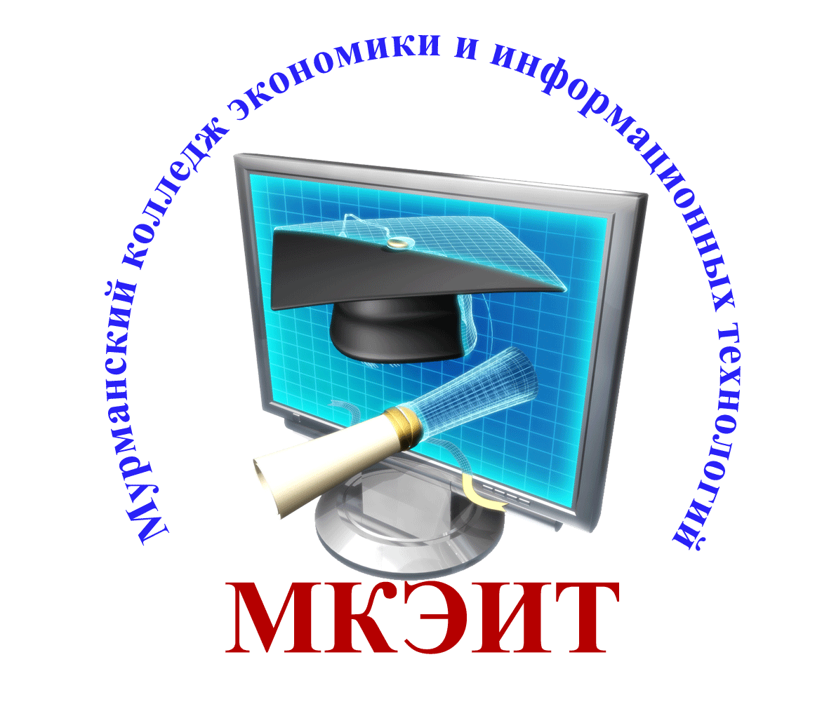 | Министерство образования и науки Мурманской области  Государственное автономное профессиональное образовательное учреждение Мурманской области  «Мурманский колледж экономики и информационных технологий»  ________________________________________________________
183025, Мурманская обл, Мурманск г, Полярные Зори, 60, тел/факс (815-2) 44-69-42
ИНН 5190100144, КПП 519001001, ОГРН 1035100156717, ОКПО 05095985
E-mail: secretar@mcesii.ru, сайт: http://mcesii.ru

от ______ № _______ | Руководителям образовательных организаций

Уважаемые коллеги!

В рамках VII Регионального чемпионата профессионального мастерства среди людей с инвалидностью Абилимпикс Мурманской области в период с 25 по 28 апреля 2022 будут организованы мероприятия Деловой программы. В мероприятиях деловой программы примут участие Министерство образования и науки Мурманской области, Министерство труда и социального развития, Базовая профессиональная образовательная организация, ГОБУ Центр занятости населения, профессиональные образовательные организации.
Просим обеспечить участие сотрудников Вашей профессиональной образовательной организации в мероприятиях Деловой программы (не менее двух представителей в каждом мероприятии). Заполненную заявку на участие (форма прилагается) в срок до 22.04.2022 направить в Региональный центр развития движения Абилимпикс Мурманской области на адрес электронной почты miheeva@mcesii.ru.

Обращаем Ваше внимание, что представители ПОО, расположенных на территории города Мурманска, приглашаются к очному участию в мероприятиях. Специалистов воспитательного отдела обратить внимание на мероприятия ФГБОУ ВО «Мурманский арктический государственный университет».
Торжественное закрытие состоится 28.04.2021 в ГАУДО МО «МОЦДО «Лапландия». Просьба направить участников конкурса к 13:30 для мероприятий, организованных ЦЗН города Мурманска, а также на закрытие экспертов по компетенциям.

Приложение:
1. Деловая программа VII регионального Чемпионата профессионального мастерства среди людей с инвалидностью Абилимпикс Мурманской области 2022 г.
2. Форма заполнения заявки.

Директор В.В. Малков

Приложение

Заявка
на участие в Деловой программе VII регионального Чемпионата профессионального мастерства среди людей с инвалидностью Абилимпикс Мурманской области 2022 г.
ПОО ______________________________________________________

Дата | Наименовании мероприятия Деловой программы | ФИО участника, должность | Участие  очное/  дистанционное | Адрес  электронной  почты для дистанционного  участия
25.04.22  14:00 | Семинар для педагогических работников «Инклюзивное образование лиц с интеллектуальными нарушениями в системе среднего профессионального образования»
26.04.22  12:00 | Круглый стол «Межведомственное взаимодействие по вопросу содействия трудоустройства лиц с инвалидностью и ограниченными возможностями здоровья»
26.04.22  14:00 | Семинар для управленческих кадров и педагогических работников "Ресурсы и практические подходы профессиональной самореализации студентов с ограниченными возможностями здоровья"
27.04.22  12:00 | Круглый стол «Повышение показателей доступности для инвалидов объектов и услуг, предоставляемых профессиональными образовательными организациями Мурманской области» в очно-дистанционном формате
27.04.22  14:00 | Вебинар - из опыта работы профессиональных образовательных организаций Мурманской области: «Создание условий для обучающихся с инвалидностью и ОВЗ в оснащении современных мастерских»
27.04.22  14.00 | Мастер - класс с элементами тренинга "Мое профессиональное завтра"

